**Ficha de documentación: OSeMOSYS-CR**

**Codificación: PPHDAM001**

**Descripción: Hydro Dam Power Plant (existing)**

**Set: Technology**

**Parámetros**

CapacityFactor[r,t,l,y] 1

FixedCost[r,t,y] 2

InputActivityRatio[r,t,f,m,y] 3

OperationalLife[r,t] 4

OutputActivityRatio[r,t,f,m,y] 5

ResidualCapacity[r,t,y] 6

TotalAnnualMaxCapacity[r,t,y] 7

VariableCost[r,t,m,y] 8

|  |  |  |  |  |
| --- | --- | --- | --- | --- |
| **Parámetro\Año** | **2020** | **2030** | **2040** | **2050** |
| **CapacityFactor (Dry)** | 0.4374 | 0.6 | 0.6 | 0.6 |
| **CapacityFactor (Rain)** | 0.4374 | 0.6 | 0.6 | 0.6 |
| **FixedCost** | 47.9 | 47.9 | 47.9 | 47.9 |
| **InputActivityRatio (Hydraulic energy)** | 2.85 | 2.85 | 2.85 | 2.85 |
| **OperationalLife** | 80 | 80 | 80 | 80 |
| **OutputActivityRatio (Electricity Supply by Plants)** | 1 | 1 | 1 | 1 |
| **ResidualCapacity** | 1.13 | 1.13 | 1.13 | 1.13 |
| **TotalAnnualMaxCapacity** | 1.13 | 1.13 | 1.13 | 1.13 |
| **VariableCost** | 0.001 | 0.001 | 0.001 | 0.001 |

## CapacityFactor[r,t,l,y]

La Figura 1 muestra el *Capacity Factor* para PPHDAM001, para todos los *escenarios* y *temporadas.*

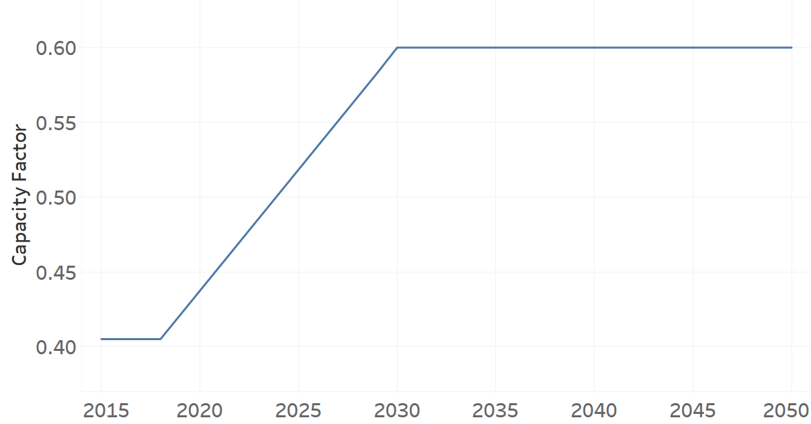

*Figura 1) Capacity Factor de PPHDAM001.*

Fuente:

Descripción:

## FixedCost[r,t,y]

La ecuación (1) muestran el *Fixed Cost* para PPHDAM001, para todos los *escenarios.*

| $FixedCost=47.9$ | (1) |
| --- | --- |

Fuente:

Descripción:

## InputActivityRatio[r,t,f,m,y]

La ecuación (2) muestra el *Input Activity Ratio* para PPHDAM001, para todos los *escenarios* y asociado al fuel *Hydraulic Energy.*

| $InputActivityRatio=2.85$ | (2) |
| --- | --- |

Fuente:

Descripción:

## OperationalLife[r,t]

La ecuación (3) muestra el *Operational Life* para PPHDAM001, para todos los *escenarios.*

| $OperationalLife=80$ | (3) |
| --- | --- |

Fuente:

Descripción:

## OutputActivityRatio[r,t,f,m,y]

La ecuación (4) muestra el *Output Activity Ratio* para PPHDAM001, para todos los *escenarios* y asociado al fuel *Electricity Supply by Plants.*

| $OutputActivityRatio=1$ | (4) |
| --- | --- |

Fuente:

Descripción:

## ResidualCapacity[r,t,y]

La ecuación (5) muestra el *Residual Capacity* para PPHDAM001, para todos los *escenarios.*

| $ResidualCapacity=1.13$ | (5) |
| --- | --- |

Fuente:

Descripción:

## TotalAnnualMaxCapacity[r,t,y]

La ecuación (6) muestra el *Total Annual Max Capacity* para PPHDAM001, para todos los *escenarios.*

| $TotalAnnualMaxCapacity=1.13$ | (6) |
| --- | --- |

Fuente:

Descripción:

## VariableCost[r,t,m,y]

La ecuación (7) muestra el *Variable Cost* para PPHDAM001, para todos los *escenarios.*

| $VariableCost=0.001$ | (7) |
| --- | --- |

Fuente:

Descripción: